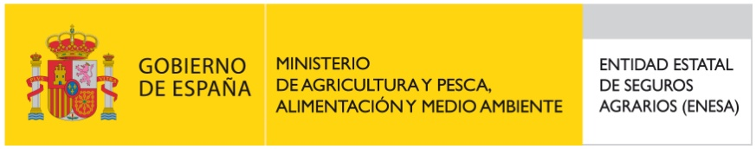


JORNADA ESTATAL DE SEGUROS AGRARIOS

“SEGUROS AGRARIOS COMBINADOS, PLAN 2018”

LUGAR DE CELEBRACIÓN:
Sede COAG Andalucía – Sevilla
Avd. Reino Unido 1 1b

Fecha: 23 de noviembre de 2017

10:00 – 10:30 Inauguración de la jornada por parte de:
D. Miguel López. Secretario General de COAG Andalucía

10:30 – 11:00 COAG en el sistema de seguros agrarios.
D. Eduardo López. Secretario de Organización de COAG Andalucía

11:00 – 12:00 Propuestas Plan de Seguros Agrarios 2018.
D. Eduardo López. Secretario de Organización de COAG Andalucía

12:00 – 13:00 Las herramientas de estabilización de ingresos
D. Miguel López. Secretario General de COAG Andalucía

13:00 – 14:00 Debate sobre el Presente y Futuro de los Seguros Agrarios.

15:00 Comida

ORGANIZA: FINANCIA:


